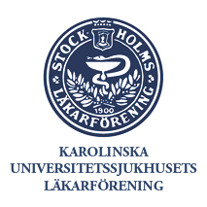
2021-11-04

Årsmöte för Karolinska Universitetssjukhusets läkarförening (sektion av Stockholms läkarförening).
Tid: Tisdagen den 7 december 2021 kl. 18. Smörgås serveras till anmälda från kl. 17.30.
Plats: Läkarförbundets klubbvåning, Villagatan 5 (förutsatt att Covid läget möjliggör fysisk sammankomst annars digitalt)
Agenda: Verksamhetsberättelse för år 2021, Val av styrelse
Anmälan för att delta i mötet till kristina.ullskog@sll.se senast 30/11

